3. VAJA: SIMULACIJA ŠARŽNEGA BIOPROCESA

Datum: 17.11.2006

- OSNOVE

Šaržni proces

{BATFERM}
{ BATCH GROWTH WITH PRODUCT FORMATION}
{ CONSTANTS}

UM=0.3
_{max}
K_{S}


Y_{X/S}
X₀
S₀
P₀
KS=0.1
K1=0.03
K2=0.08
Y=0.8
X0=0.01
S0=10
P0=0

{Initial Conditions}
INIT X=X0
INIT S=S0
INIT P=P0

{Mass Balances}
X'= RX ;BIOMASS BALANCE
S'= RS ;SUBSTRATE BALANCE
P'= RP ;PRODUCT BALANCE

{Kinetics}
RX = U*X ;BIOMASS RATE EQUATION
U=UM*S/(KS+S) ;MONOD EQUATION
RS=-RX/Y ;SUBSTRATE RATE EQUATION
RP=(K1+K2*U)*X ;PRODUCT RATE EQUATION
Limit S>=0.0

Šaržni proces z napajanjem substrata

{FEDBAT; Fermentation with batch start up}

{Flow rate is initially zero. It can be switched on by
changing F1 to a value higher than 0.}

{constants}
UM=0.3
KS=0.1
K1=0.03
K2=0.08
Y=0.8
SF=10
F1=1.5
X1=0.01
S1=10
P1=0
tfeed=22.5

F=if time>=tfeed then F1 else 0 {batch start up}

{Initial Conditions} {Mass balances}
init V=1 d/dt(V)=F
init VX=V*X1 d/dt(VX)=RX*V
init VS=V*S1 d/dt(VS)=F*SF+RS*V
init VP=V*P1 d/dt(VP)=RP*V

{Calculation of concentrations}
X=VX/V
S=VS/V
P=VP/V

{Kinetics}
RX=U*X
U=UM*S/(KS+S)
RS=-RX/Y
RP=(K1+K2*U)*X
D=F/V {nominal dilution rate}

- NALOGA

Preučiti vpliv parametrov na potek bioprocesa s pomočjo računalniške simulacije:
- za šaržni proces: spreminjanjanje parametrov K_{s}, _{max}, Y_{X/S} ter  in ; opazovati spremembe v poteku procesnih spremenljivk
- za proces z napajanjem substrata opazovati vpliv F_{V} in S_{V} na njegov potek

- APARATURA

Računalnik in program Berkeley Madonna.

- REZULTATI SIMULACIJ IN KOMENTARJI

ŠARŽNI PROCES
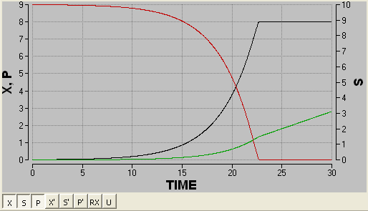
Začetni pogoji

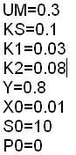
_{max}
K_{S}


Y_{X/S}
X₀
S₀
P₀

Legenda
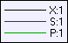
X = koncentracija biomase
S = koncentracija substrata
P = koncentracija produkta
Spreminjanje S₀

1-2-3-4: S₀= 5, 10, 15, 30
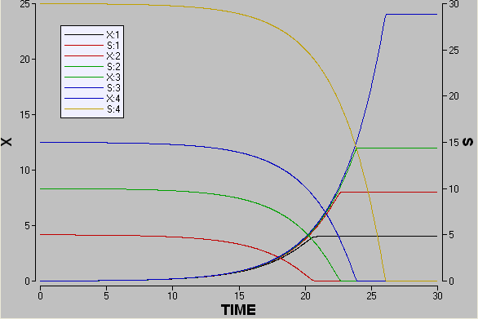
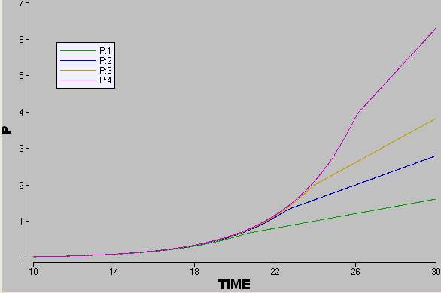

Komentar: Z zvečanjem začetne koncentracije substrata koncentracija biomase doseže stacionarno stanje kasneje, pri večji koncentraciji. Več kot je substrata na začetku, kasneje njegova koncentracija pade na nič. Če je začetna koncentracija substrata majhna, produkt začne nastajati prej, a ga je manj, kot če je S₀ velika.

Spreminjanje _{max}

1-2-3-4-5: 0.01 – 0.1 – 0.2 – 0.3 – 0.4
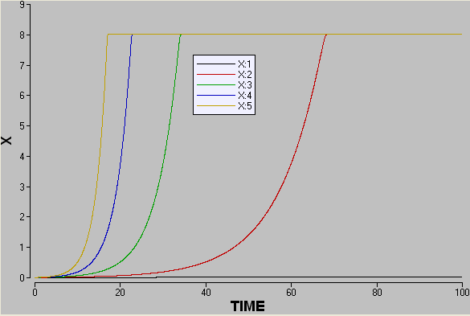
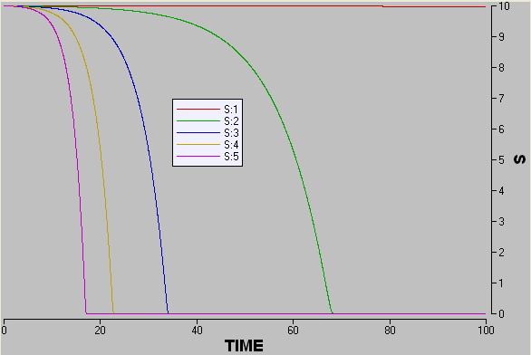
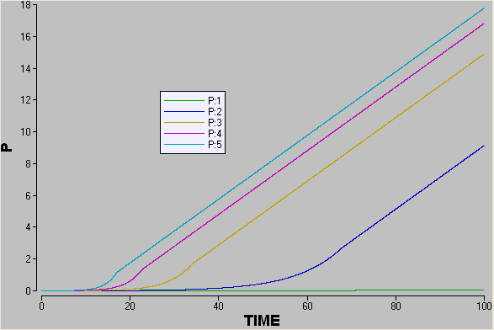

Komentar: Z večanjem maksimalne specifične hitrosti rasti mikroorganizma (μ_{max}) nastane večja količina biomase hitreje (kljub temu pa se maksimalna vrednost biomase ne spremeni), substrat se hitreje porabi in produkt hitreje nastaja.

Spreminjanje _{max} in S₀

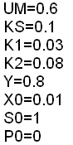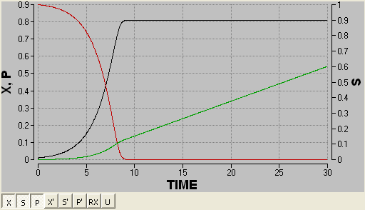

Komentar: Če hkrati zmanjšamo S₀ (10→1) in povečamo μ_{max}, ostanejo krivulje zelo podobne, le vse se zgodi prej: hitreje nastaja biomasa, zaradi tega se tudi hitreje porablja substrat.

Spreminjanje Y_{X/S}

1-2-3-4: 0.8 – 0.6 – 0.4 – 0.01
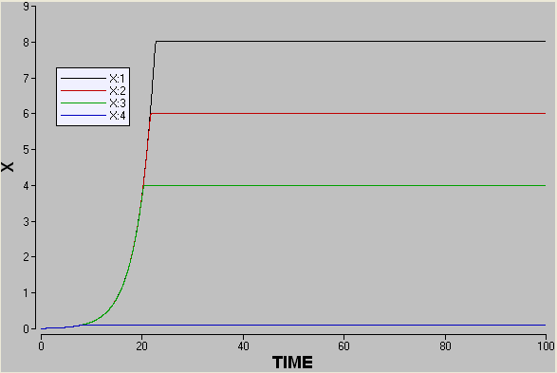
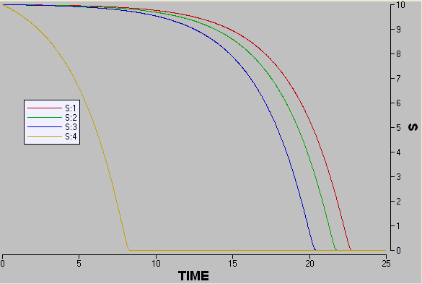
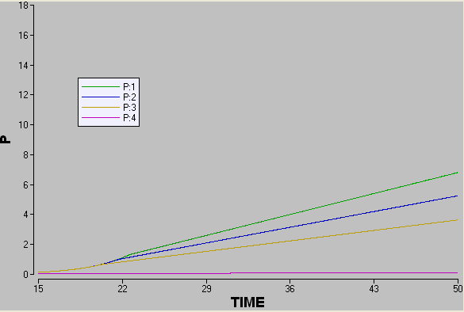

Komentar: Z manjšanjem Y_{X/S} nastane manj biomase in produkta, substrat se prej porabi.

Spreminjanje  (K2) in  (K1)

Št. v legendi | K1 | K2
1 | 0.03 | 0.08
2 | 0.03 | 0.8
3 | 0.3 | 0.08

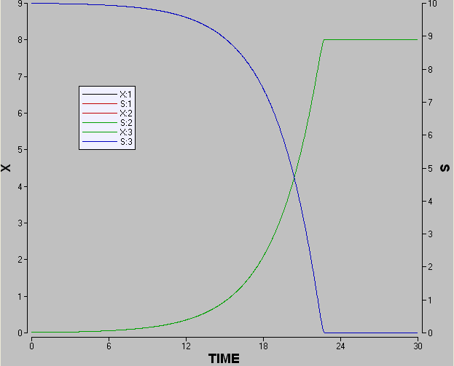

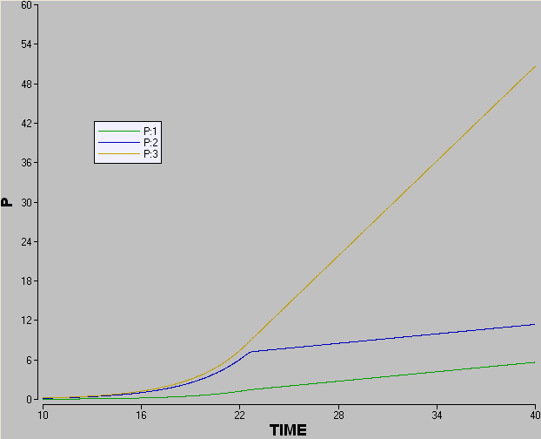

Komentar: Spreminjanje parametrov α in β ne vpliva na nastajanje biomase in porabo substrata, vpliva pa na nastajanje produkta. In sicer: če je α za dva reda velikosti večji kot β se naklon krivulje za produkt ne spremeni bistveno (modra glede na izhodno zeleno), če pa je β za dva reda velikosti večji kot α, tedaj se naklon krivulje za produkt bistveno poveča (oker glede na izhodno zeleno).

Spreminjanje K_{S}

0.1 – 1 - 10
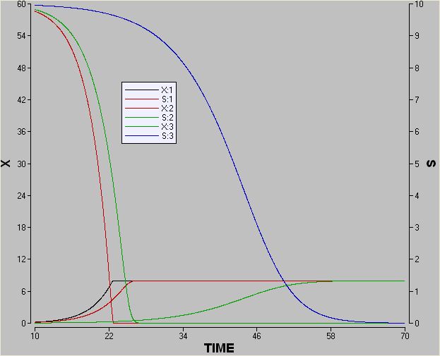
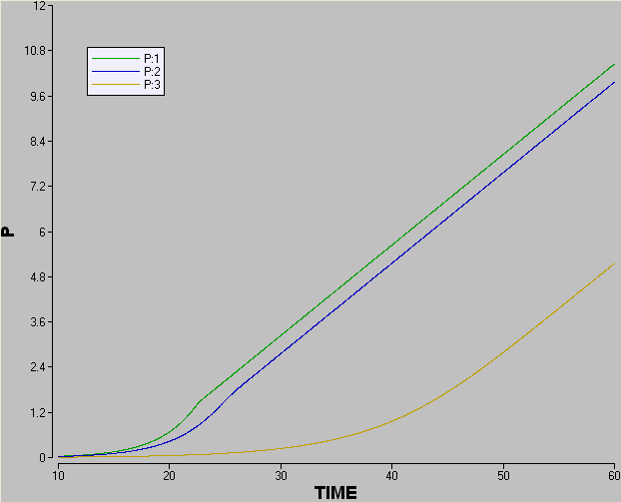

Komentar: S povečevanjem K_{s} biomasa nastaja počasneje (a v vseh treh primerih pride do iste maksimalne vrednosti), substrat se počasneje porablja in produkt počasneje nastaja (naklon pa je isti).

ŠARŽNI PROCES Z NAPAJANJEM SUBSTRATA

Začetni pogoji
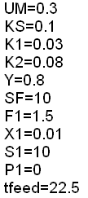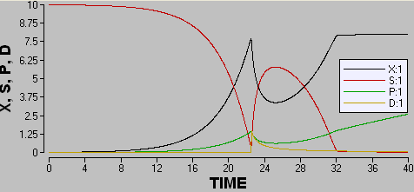

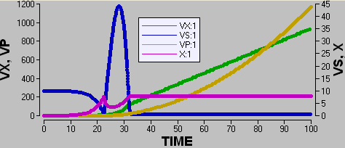

4.7 Spreminjanje F_{v} (0.15, 1.5=začetni pogoji, 15) pri S_{V}=konst

Na ENEM GRAFU (0.5 - 1.5 – 3 - 10):
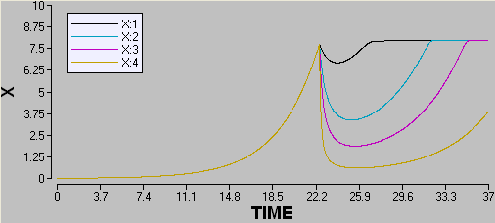
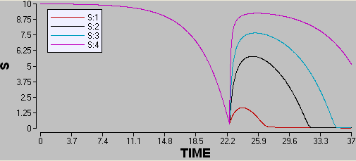

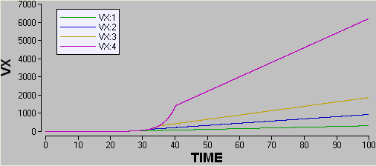

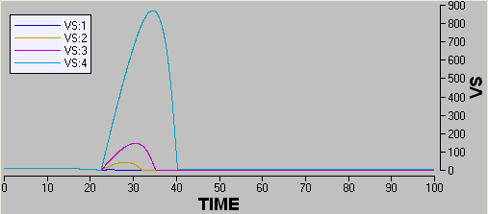

Komentar: Z večanjem F_{V} pri konstantnem S_{V} biomasa po dodatku substrata (t=22,5 h) kasneje pride nazaj na maksimalno vrednost, dodani substrat se počasneje porablja, volumna biomase in substrata rasteta (zato se njuna koncentracija niža).

4.8 Spreminjanje S_{V} (1, 10=začetni pogoji, 100) pri F_{V}=konst

S_{V}=2,7,10 (na istem grafu):
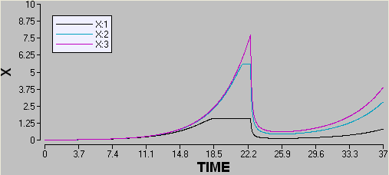
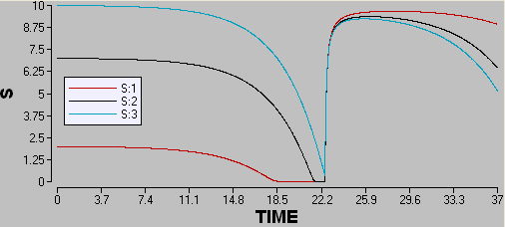
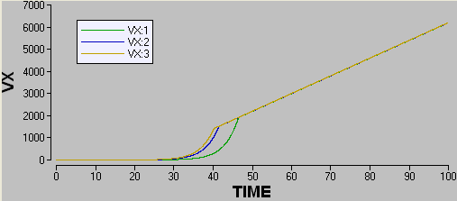
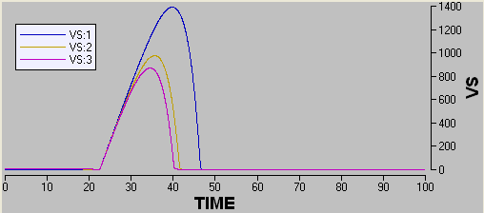

Komentar: Z večanjem S_{v} (vstopne koncentracije substrata) ob času t=22,5 h pri volumnu biomase ni bistvene spremembe, zato se tudi njena koncentracija bistveno ne spreminja. Zaradi večjega volumna substrata je S_{v} manjša.

4.9 Spreminjanje S_{V} in F_{V}, da bo S_{V} · F_{V} = konst = 15

Št. v legendi | Fv | Sv | Fv·Sv
1 | 1.5 | 10 | 15
2 | 1 | 15 | 15
3 | 15 | 1 | 15

← začetni pogoji
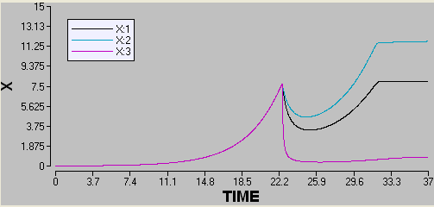
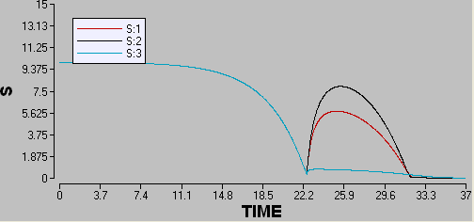
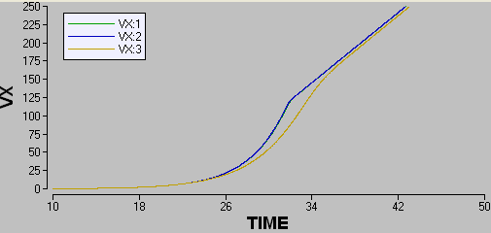
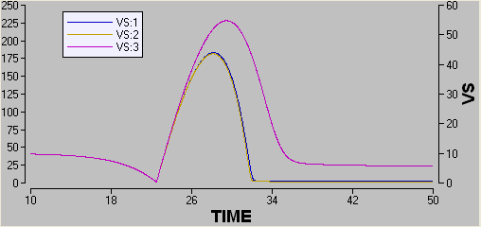

Komentar: Če držimo zmnožek S_{V} · F_{V} konstanten se zgodi naslednje: Če je S_{V} člen, ki je bistveno večji, nastane več biomase, substrat prej izgine, V_{X} in V_{S} pa se ne spremenita bistveno. Obratno velja, če je bistveno večji člen F_{v}.

